## 商城小程序消息模板订阅

订阅时必须保证字段顺序一致，否则可能出现无法通知，字段错位等问题。

订阅后将模板ID填入后台保存。

1. 拼团成功模板，搜索“拼团成功通知”，订阅以下关键字：

拼团失败模板，搜索“拼团失败通知”，订阅和拼团成功一样的关键字：

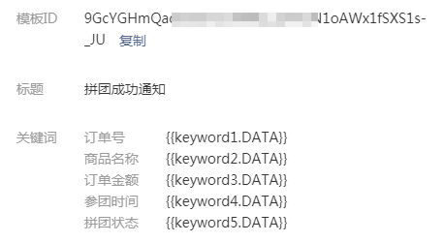

1. 活动预约模板，搜索“已预约活动开始提醒”，订阅以下关键字：

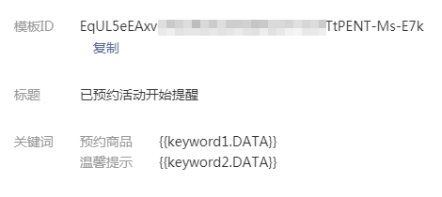

1. 下单通知模板，搜索“下单成功通知”， 订阅以下关键字：

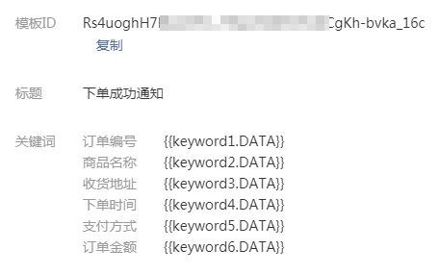

1. 订单发货模板，搜索“订单发货提醒”， 订阅以下关键字：

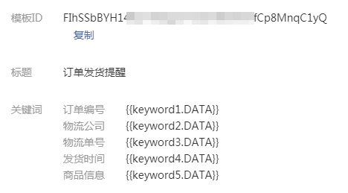

1. 退款模板，搜索“退款通知”， 订阅以下关键字：

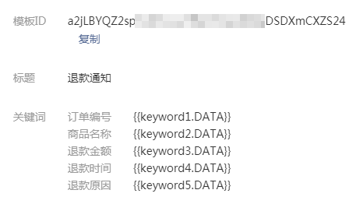

1. 提现成功模板，搜索“提现成功通知”， 订阅以下关键字：

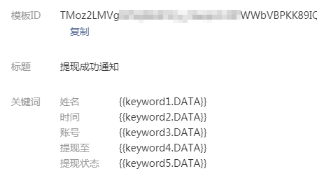

1. 提现失败模板，搜索“提现失败通知”， 订阅以下关键字：

